

MESTO KAROLINKA

Obecně závazná vyhláška  
 města Karolinky  
 č. 1/2019

k zajištění udržování čistoty ulic a jiných veřejných prostranství k ochraně životního  
prostředí, zeleně v zástavbě a ostatní veřejné zeleně

Zastupitelstvo města Karolinky se na svém 5. zasedání dne 13.05.2019 usnesením  
č. Z/5/9 usneslo vydat podle ust. @ 10 písm. c) a ust. 5 84 odst. 2 písm. h) zákona  
č. 128/2000 sb., o obcích (obecní zřízení), ve znění pozdějŠích předpisŮ, tuto obecně  
závaznou vyhláŠku:

ČI. 1  
ŮvodnÍ ustanovenÍ

1. Předmětem této obecně závazné vyhlášky je stanovení povínností k zajíštění  
 udržování čistoty ulic a jiných veřejných prostranství, k ochraně zeleně  
 v zástavbě  
 a ostatní veřejné zeleně (dále jen,,veřejná zeleň").

2. Cílem této obecně *závazné* vyhlášky je zajístit zlepšení estetického vzhledu  
 města a zabránit znečištění veřejných prostranství.

ČI. 2  
Čistota ulic a jiných veřejných prostranství

1. Každý je povinen počínat si tak, aby nezpůsobil znečiŠtění ulic a jiných veřejných  
 prostranství.

2. Znečištěním ulice či jiného veřejného prostranství se pro účely této vyhlášky  
 rozumí jednání nebo opomenutí osoby, v jehož důsledku dojde ke znečištění  
 veřejného prostranství pevnou nebo tekutou látkou, příp. jinou věcí způsobilou  
 naruŠit účel užívání veřejného prostranství nebo vzhled (např. znečiŠtění výkaly  
 zvířat, odkládání jakýchkoliv předmětŮ - odpadků mimo určená místa  
 (odpadkové koŠe, kontejnery, popelnice) apod.

3. Kdo zpŮsobí znečiŠtění ulice či jiného veřejného prostranství, je povinen  
 znečiŠtění neprodleně odstranit.

4. V případě znečištění ulice nebo jiného veřejného prostranství výkaly zvířete  
 odstraní neprodleně toto znečištění osoba, která má zvíře v dané chvíli ve své  
 péČi.

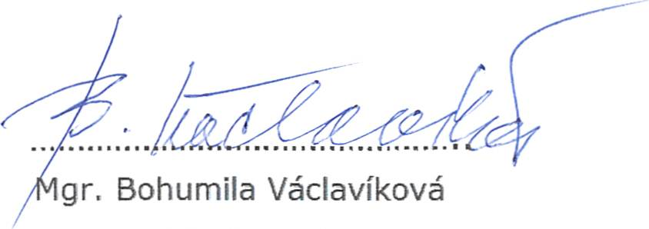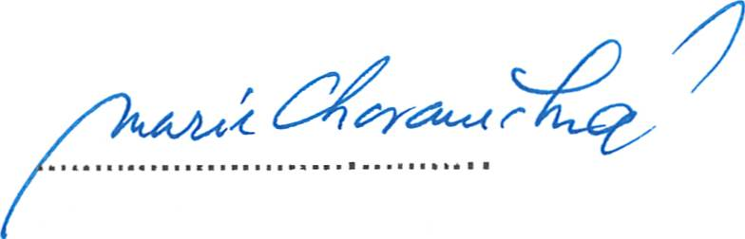

ČI. 3

Ochrana veřejné zeleně

1. Vlastník nebo užívatel příp, správce veřejné zeleně je povinen zeleň udržovat  
 formou pravidelných seci. Cetnost seci je mínímálně dvakrát ročně , Po  
 provedené sečí musí být posekaná hmota odstraněna nejpozdějl do dvou dnů na  
 k tomu vyhrazené místo (kompostárnu apod.).

2. Každý je povinen počínat si tak, aby nezpůsobil znečištění či poškození veřejné  
 zeleně,

3. Na plochách veřejné zeleně je zakázáno:  
 a) vstupovat na piochy květinových záhonŮ,  
 b) trhat a jínak poškozovat rostíiny, zejména květiny, stromy, keře, jakož i  
 jejich části (květy, plody, lísty),  
 c) přemisťovat zabudované lavíčky, odpadkové koše, herní prvky (vybavení  
 dětských hříšť) a jiné vybavení ploch veřejné zeleně,  
 d) vjíždět a parkovat motorovými dopravními prostředky,  
 e) jezdit na kolech, koloběžkách, kolečkových bruslích, skateboardech a jfných  
 nemotorových prostředcích,  
 f) jezdit na koních či jiných zvířatech,  
 g) nechat psy nebo jiná zvířata volně pobíhat a znečišťovat plochy jejich  
 výkaíy a vstupovat se psy,  
 h) rozdělávat oheň a manipulovat s ním.

ČI. 4  
ZrušovacÍ ustanovenÍ

Zrušuje se obecně závazná vyhláška č. 4/1998 o udržování čistoty a pořádku na  
území města Karolinka ze dne 12.8,1998.

Či. s  
Účinnost

Tato obecně závazná vyhláška nabývá účinností patnáctým dnem po vyhláŠení,

místostarostka

Maríe Chovanečková

starostka

i7. 05, 2D19

Vyvěšeno na úřední desce i e]ektr:,n,ic! dne: ..............................  
 *,gpg*  
Sejmuto z úřední desky dne:  
Provedla: Bc. Kristýna Minarčíková..... ..,,ĚS,i,s.E:[,í, e117,,,,,,,

*75('3* 0b )'ay.Aif<(.)l.INKA)  
 .P,..